TMU 2. Roč. II.C - učivo
Osadzovanie okien.
Okno je výplňová konštrukcia ohraničená ostením, prekladom a parapetom. Má dobre tesniť, ľahko sa otvárať, zatvárať a čistiť. Okná sa skladajú z rámu a krídla.

Osadzovanie okien
- rám okna sa vloží do okenného otvoru,
- výškovo sa osadí podľa projektovej dokumentácie a zdola sa na parapetnom murive vypodloží klinmi,
- os okna sa porovná so stredom okenného rámu,
- okenný rám sa umiestni rovnobežne s lícom hrany priečelia a do predpísanej vzdialenosti od hrán ostení,
- klinmi sa vyrovná do zvislej a vodorovnej polohy a zabezpečí sa kotviacimi prvkami ako predpisuje výrobca okna,
- medzi okenný rám a ostenie sa vytláča polyuretánová pena, ktorá je zároveň tepelnou izoláciou,
- potom sa osadia parapetné dosky,
- nakoniec sa urobia omietky

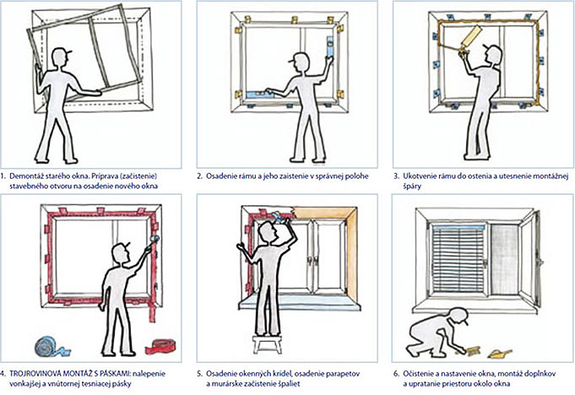Dôležite !
Nezabudnúť poslať do 15.5.2020 a napísať: (Meno a priezvisko predmet a triedu).
Každá zadaná úloha na doma bude hodnotená známkou alebo slovne na konci školského roka. Každá odovzdaná vaša práca bude použitá pri hodnotení vašej prípravy vo vzdelávaní. Ak žiak nebude spolupracovať so školou ,bude to brané ako nezáujem o štúdium.
TMU 2. Roč. II.C
Úlohy Meno a priezvisko ..................................

Spárujte číslo s písmenom alebo spojte čiarou.

- rám okna A) vyrovnať do zvislej a vodorovnej polohy

- vodováha B) polyuretánová pena

- tepelná izolácia C) okenný otvor

- rám a krídlo D) okno

- omietky E) po ukončení montáže okná a parapetov

